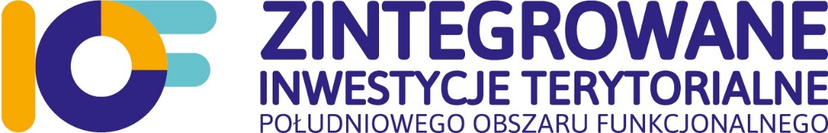

OBWIESZCZENIE O PRZYSTĄPIENIU DO STRATEGICZNEJ OCENY ODDZIAŁYWANIA NA ŚRODOWISKO

Na podstawie art. 3 ust. 1 pkt 11 i art. 39 ust. 1 ustawy z dnia 3 października 2008 r. o udostępnieniu informacji o środowisku i jego ochronie, udziale społeczeństwa w ochronie środowiska oraz o ocenach oddziaływania na środowisko (Dz.U. z 2023 poz. 1094 ze zm.) podaję do publicznej wiadomości informację o opracowaniu projektu „Strategii Zintegrowanych Inwestycji Terytorialnych Południowego Obszaru Funkcjonalnego”.

Równocześnie stosownie do art. 39 ustawy z dnia 3 października 2008 r. o udostępnianiu informacji o środowisku i jego ochronie, udziale społeczeństwa w ochronie środowiska oraz o ocenach oddziaływania na środowisko (Dz. U. z 2023 r. poz. 1094 ze zm.) podaję do publicznej wiadomości informację o przystąpieniu do przeprowadzenia strategicznej oceny oddziaływania na środowisko, w tym do opracowania prognozy oddziaływania na środowisko dla projektu „Strategii Zintegrowanych Inwestycji Terytorialnych Południowego Obszaru Funkcjonalnego”.

Strategia Zintegrowanych Inwestycji Terytorialnych Południowego Obszaru Funkcjonalnego (zwana także Strategią ZIT) obejmuje zintegrowane podejście w wymiarze gospodarczym, społecznym i środowiskowym. Dąży do stworzenia spójnego układu przestrzennego, z głównym ośrodkiem miejskim i powiązanym z nim funkcjonalnym otoczeniem. Zakłada podjęcie inwestycji ponadlokalnych, które będą odpowiedzią na określone w diagnozie problemy, ale jednocześnie pomogą rozwijać potencjał i wzmacniać relacje powiązań funkcjonalnych.

Projekt „Strategii Zintegrowanych Inwestycji Terytorialnych Południowego Obszaru Funkcjonalnego” wyznacza ramy dla realizacji późniejszych przedsięwzięć mogących znacząco wpłynąć na środowisko, wobec powyższego przystąpiono do strategicznej oceny oddziaływania na środowisko. Opracowano prognozę oddziaływania na środowisko w/w projektu.

Z treścią projektu Strategii wraz z prognozą można zapoznać się w Biurze ZIT POF, Rynek 55/15, 58-200 Dzierżoniów oraz na stronie internetowej http://www.stowarzyszeniezd.pl.

Oraz na spotkaniach konsultacyjnych, które odbędą się:

* w Kłodzku w Starostwie Powiatowym, ul. Wyspiańskiego 2K, sala konferencyjna nr 1.1. dnia 14 marca 2024 roku, godzina 9.00 do 10.30,
* w Dzierżoniowie w siedzibie Biura ZIT POF, adres: 58-200 Dzierżoniów, Rynek 55 pokój nr 15 dnia 14 marca 2024 roku, godzina 13.00 – 14.30.

Uwagi i wnioski do ww. dokumentu można składać w terminie 21 dni od dnia ogłoszenia tj. od dnia 29.02.2024 r. do dnia 21.03.2024 r.

* w formie pisemnej na adres: Biuro ZIT POF, Rynek 55/15, 58-200 Dzierżoniów,
* ustnie do protokołu w Biurze ZIT POF,
* za pomocą środków komunikacji elektronicznej bez konieczności opatrywania ich bezpiecznym podpisem elektronicznym, na adres: biuro@stowarzyszeniezd.pl.

Uwagi i wnioski złożone po upływie wyżej określonego terminu pozostawia się bez rozpatrzenia.

Organem właściwym do rozpatrzenia uwag i wniosków jest Lider ZIT POF. Obwieszczenie podaje się do publicznej wiadomości w sposób zwyczajowo przyjęty w gminie poprzez zamieszczenie na stronie internetowej, na tablicy ogłoszeń oraz na stronie www.doba.pl.

W przedmiotowej sprawie nie jest prowadzone postępowanie o transgranicznym oddziaływaniu na środowisko.